Nama : Hanif Firdaus Illahi

NIM : L200180021

Tanggal prak : 27 Februari 2019

1.

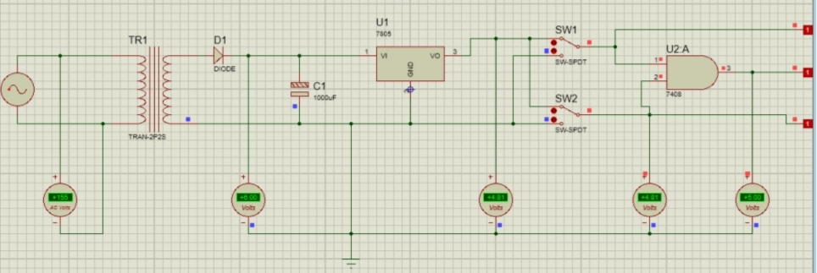

2. Catatan pengukuran

a. Voltmeter AC : 155V

b. Voltmeter DC1 : 6V

c. Voltmeter DC2 : 4V

d. Voltmeter DC3 : 4V

e. Voltmeter DC4 : 5V

3. a. AC

•Arus bolak balik

•Berasal dari generator AC

DC

•Arus searah

•Bersumber dari baterai

b. Karakter tegangan masing-masing Voltmeter

1. Tegangan di Voltmeter AC : 155V AC. Karakter Bolak-balik
2. Tegangan di Voltmeter DC1 : 6V DC. Karakter Searah
3. Tegangan di Voltmeter DC2 : 4V DC. Karakter Searah
4. Tegangan di Voltmeter DC3 : 4V DC. Karakter Searah
5. Tegangan di Voltmeter DC4 : 5V DC. Karakter Searah